PE-online: Waar toevoegen gegevens en documenten voor uw herregistratie
In uw PE-online account onder ‘Mijn Dossier’ kunt u uw dossier herregistratie inzien, door hierop te klikken.
Onder Werkeis - Professionaliteitsbevordering - Intervisie/Supervisie staat een balkje met een ‘+ toevoegen’ waar u op klikt.
Door middel van de gevraagde gegevens (Wizard) en bovenaan de pagina op 'volgende' te klikken kunt u de gegevens invullen en/of uploaden. Als u op de laatste pagina op versturen/gereed klikt, zal de activiteit verstuurd worden naar StiR.
In uw dossier is zichtbaar of de activiteit meteen is goedgekeurd of dat deze eerst moet worden beoordeeld (status staat op ‘wacht op akkoord’ zie hieronder).
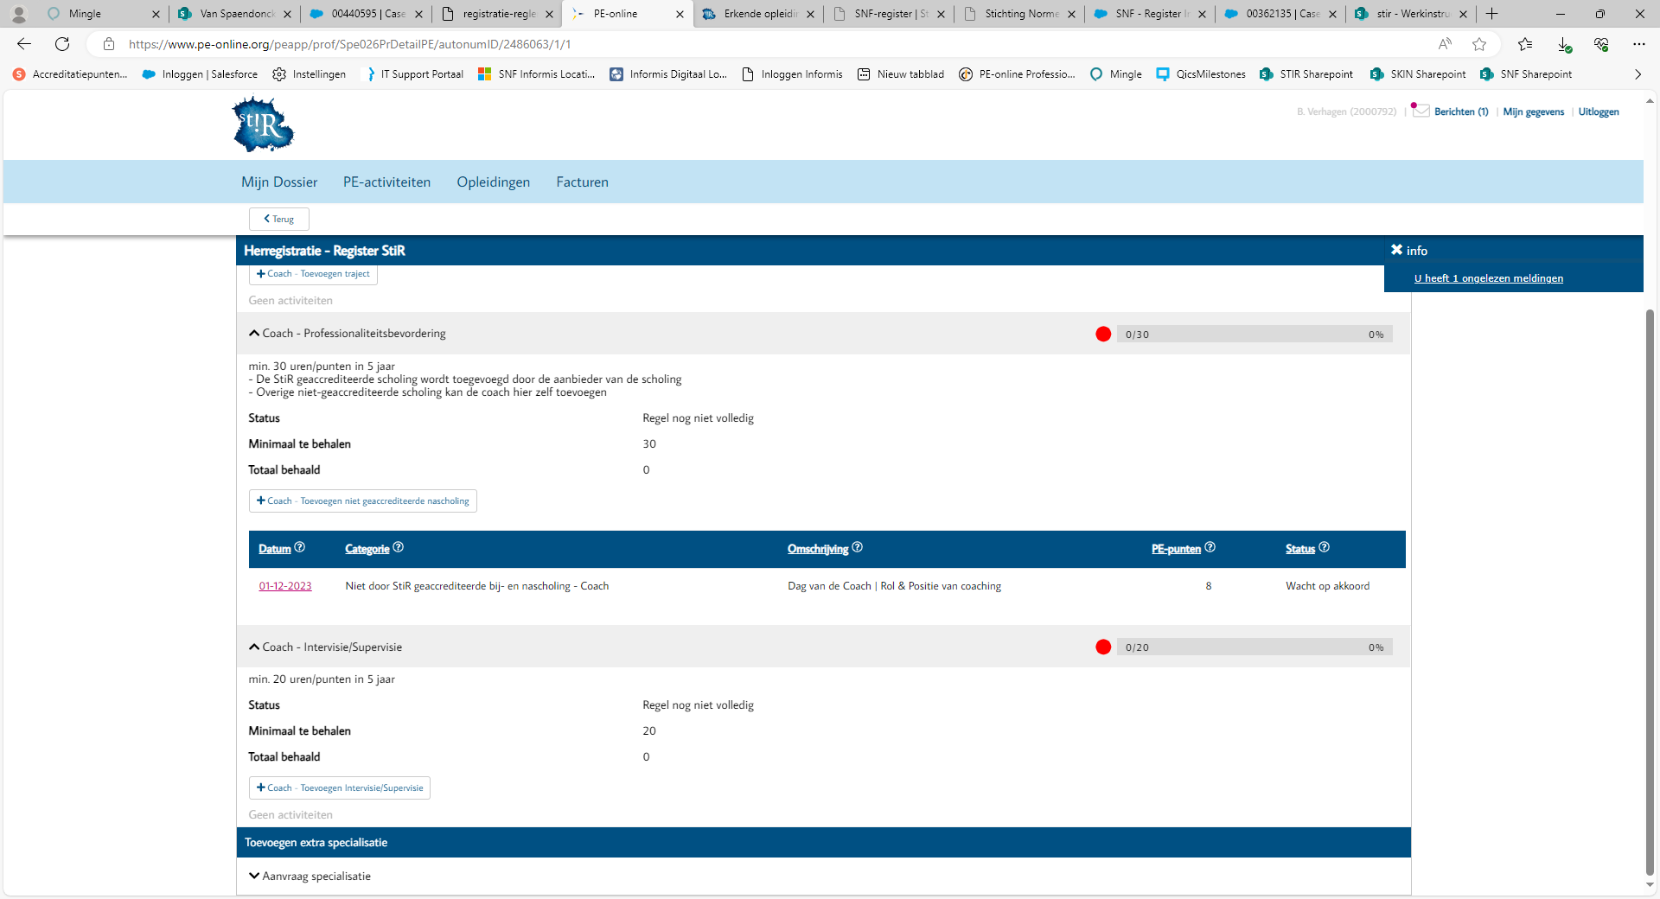

HERREGISTRATIE-EISEN
Werkeis (minimaal 200 uren/punten in minimaal 20 trajecten in 5 jaar)
De werkeis vult u per coachingstraject in, elk coachingstraject geeft u een uniek nummer.
Vanwege de gestelde eisen AVG kunt u hier volstaan met het geven van een door u zelf gekozen uniek nummer (geen BSN nummer!) zodat u altijd zelf de juiste persoon bij dit nummer kunt terugvinden indien wij u hierom vragen.

Formulieren voor coachtrajecten voor uw eigen administratie kunt u terugvinden onder Downloads op onze website, zie Downloads | StiR.

Professionaliteitsbevordering
Door Stir vooraf geaccrediteerde opleidingen:
Dit zijn scholingen die u terugvindt in de Scholingsagenda zie link www.pe-online.org/peapp/public/agenda/653 of op de StiR website. Door op de opleiding te klikken kunt u de omschrijving van de bij-/nascholing zien en hoeveel PE-punten u voor deze scholing kunt krijgen, de kosten, etc.. De PE-punten worden door de Opleider in uw dossier bijgeschreven.

Niet door StiR geaccrediteerde opleidingen:
Deze kunt u zelf opvoeren onder Professionaliteitsbevordering met +Coach - Toevoegen niet geaccrediteerde scholing. Ook hier vult u de gevraagde gegevens in waarbij geldt dat 1 uur leeractiviteit telt als 1 PE-punt.
U dient een bewijs deelname (certificaat of diploma) van de opleiding te uploaden. Voor alle Niet geaccrediteerde opleidingen dient u tevens een reflectieverslag te schrijven. Het in te vullen reflectieverslag kunt u downloaden van onze website, zie Downloads | StiR. U kunt deze op uw eigen computer opslaan, invullen en vervolgens uploaden in PE-online.
Intervisie/Supervisie (minimaal 20 uren/punten in 5 jaar)
Hierin vult u per intervisie/supervisie het aantal sessies. Het aantal sessies wat u ingeeft is gelijk aan het aantal PE-punten wat u hier dient in te vullen. U kunt hier het betreffende intervisie/supervisie formulier uploaden. De verklaring intervisie en supervisie is terug te vinden op onze website bij Downloads | StiR.
Vanwege de gestelde eisen AVG kunt u per intervisie/supervisie lid volstaan met het geven van een door u zelf gekozen uniek nummer (geen BSN nummer!) zodat u altijd zelf de juiste persoon bij dit nummer kunt terugvinden, indien wij u hierom vragen.

